Фотовыставка в п. Конышевка
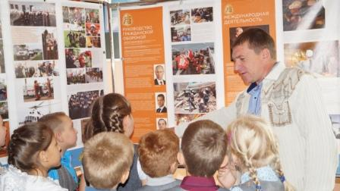
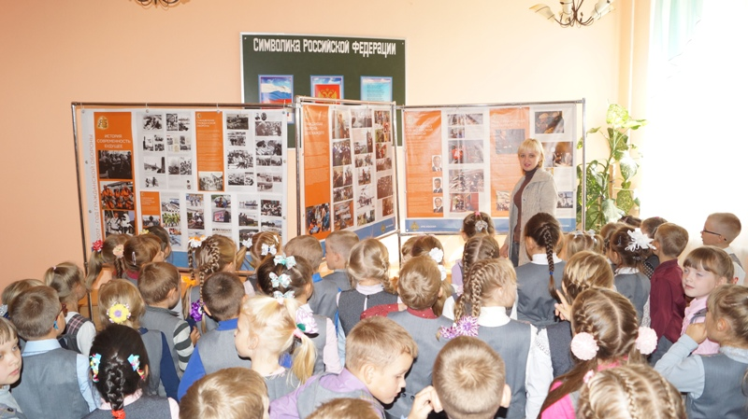
С 20 по 24 сентября 2017 года на базе МКОУ «Конышевская СОШ» по адресу: Курская область, п.Конышевка, ул. Школьная, д.8 «Г», была развернута фотовыставка посвященная Году гражданской обороны в МЧС России, на территории Конышевского района Курской области. Данную фотовыставку посетило 720 человек.

